Анализ работы методического объединения учителей
естественно-математического цикла за 2014-2015 учебный год
Методическое объединение учителей естественно-математического цикла включает 7 учителей: учителя математики – Муканбеджинова Т.Н., Кайнова С.А., учитель биологии и химии – Головко Л.Н., учитель физики – Татаренко Г.Л., учитель географии – Сидоренко Н.Н., учителя физической культуры- Щерба В.В., Юрченко А.В.. Из них 4 учителя первой квалификационной категории (Муканбеджинова Т.Н., Головко Л.Н., Татаренко Г.Л., Щерба В.В.), 2 учителя являются Почетными работниками общего образования РФ. (Юрченко А.В., Сидоренко Н.Н.)
Работа методического объединения велась с учетом плана работы методического объединения школы и учебным планом образовательного учреждения. В 2014-2015 учебном году МО учителей естественно-математического цикла работало над проблемой «Повышение качества образования на основе личностно- ориентированного деятельного подхода к обучению», которая содержательно связана с научно-методической темой школы: «Формирование устойчивого нравственного поведения и учебной деятельности учащихся в системе личностно-ориентированного обучения». В соответствии с темой МО вся работа была направлена на реализацию основных задач:
- Шире внедрять инновационные технологии в образовательный процесс;
- Продолжить более качественную работу с “одаренными” детьми, с целью раскрытия талантов и способностей учащихся, привитие интересов к предметам каждому учителю шире и систематически привлекать учащихся к участию в олимпиадах, конкурсах - улучшить работу со слабоуспевающими детьми.
- Изучить на теоретическом уровне активные формы и методы обучения.
- Внедрять на уроках педагогический опыт по использованию активных форм и методов обучения.
- Делиться педагогическим опытом через посещение уроков коллег.
- Анализировать результат на заседания методического объединения.
- Продолжение работы по внедрению тестовых технологий как одного из видов контроля ЗУН учащихся в 5-8 классах, совершенствование системы по подготовке выпускников 9 классов к ГИА и 11 классов к итоговой аттестации в форме ЕГЭ.
8. Выработка единых требований к оценке результатов освоения программы на основе разработанных образовательных стандартов по предметам
9. Разработка системы промежуточной и итоговой аттестации обучающихся.
10. Обеспечение пополнения и обновления базы кабинетов, в том числе медиатеки кабинетов, приведение средств обучения, в том числе учебно-наглядных пособий по предмету, в соответствие с современными требованиями к учебному кабинету, к оснащению урока.
Цель работы МО – создать условия, способствующие повышению качества образования, воспитания ученика как личности компетентной, успешной, конкурентно способной и востребованной обществом через эффективную организацию методической и инновационной работы учителей-предметников.
В рамках методической темы школы и темы МО учителями были выбраны
темы самообразования на 2014-2015 учебный год:
№ | ФИО учителя | Тема самообразования
1. | Муканбеджинова Татьяна Николаевна | Взаимодействие учителя и ученика в процессе реализации контроля знаний
2. | Головко Лариса Николаевна | Экологизация курса химии
3. | Кайнова Светлана Анатольевна | Использование ИКТ на уроках математики
4. | Татаренко Галина Леонидовна | Развитие ученика как личности через соединение задач обучения и воспитания на уроках физики
5. | Щерба Владимир Викторович | Взаимодействие учителя и ученика в процессе организации самостоятельной работы на уроках физического воспитания и ОБЖ
6. | Сидоренко Нина Николаевна | Система экологического образования в общеобразовательной школе
7. | Юрченко Алексей Васильевич | Взаимодействие учителя и ученика на уроках физического воспитания

Работая по указанным проблемам, учителя МО стараются применять на уроках дифференцированный подход к каждому ученику, изучали методы проведения современного урока, посещали открытые мероприятия школы и района по изучению и внедрению новых технологий, совершенствующих процесс преподавания и изучения предметов. Выступали на заседаниях ШМО, обмениваясь опытом, рассказывали о том, как используют накопленные знания на практике.

Темы выступлений на ШМО:

1. Обсуждение учебно-рабочих программ, кружков. – 27 августа 2014 г. Принимали участие все члены МО.
2. «Применение компьютерных технологий на уроке физики»» - 25 сентября 2014г. Татаренко Г.Л.
3. «Круговая тренировка на уроках физической культуры» (обмен опытом). – 30 октября 2014 г. Щерба В.В.
4. Опыт применения на уроках заданий ОГЭ, ЕГЭ. - 25 декабря 2014г. Выступали все члены МО.
5. Анализ участия в олимпиаде муниципального этапа. - 30 октября 2014г. Выступали все члены МО.
6. «Творческие задания на уроках и во внеурочное время». – 15 января 2015 г. Муканбеджинова Т.Н.

7. Отчет по проведенным мероприятиям предметной недели. - февраль 2015 г. Выступали все члены МО.

- «Повышение учебной мотивации через активные формы обучения». – 23 апреля 2015 г. Головко Л.Н.

- «Внедрение научно-исследовательской работы в учебную деятельность школьников» - 23 апреля 2015 г. Кайнова С.А.

10. Поделюсь опытом с коллегами: итоги мониторинга обученности, качества знаний по предметам естественно-математического цикла, сравнительный анализ. – март 2015 г. Выступали все члены МО.

По сравнению с прошлым годом заседаний методических объединений меньше. Учителя естественно – математического цикла принимали более активное участие на заседаниях.
Учителями МО в течении учебного года были проведены ряд открытых уроков и открытых внеклассных мероприятий, что позволило обменяться приобретенными знаниями с коллегами.

Открытые уроки, проведенные учителями МО в 2014-2015 учебном году

ФИО учителя, предмет | Тема, класс, дата | Уровень проведения | Примечание
Головко Л.Н.  биология  Химия | - «Функции белков», 9 класс, 30.09.14г  2) «Сложные эфиры». 10 класс, 21.01.15г | Для членов МО  Творческий отчет для школы. | Цель урока: организовать познавательную деятельность учащихся на уровне восприятия и первичного осмысления материала о функциях белков, закреплению знаний о составе и строении белков.  На уроке поведена теоретическая разминка, проведен опыт № 1 и № 2 учителем, опыт № 3 учащимися самостоятельно, изучение нового материала в виде лекции, самостоятельная работа с текстом учебника. К уроку была подготовлена презентация. Урок прошел творчески, с активным участием ребят.  Цель урока: изучить строение, получение и свойства сложных эфиров. Познакомить с применением сложных эфиров, раскрыть их значение в жизни общества  Учитель умело осуществляла связь теории с практикой, дети активно работали, ими было подготовлено к уроку много дополнительного познавательного материала по теме, был проведен тест «Согласны ли вы?»  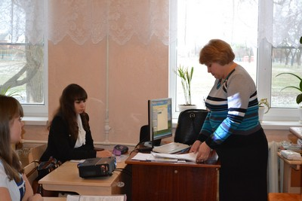
Кайнова С.А.  Математика | - «Первый признак равенства треугольников» 7 класс, 9.10.14г  2.) «Умножение десятичных дробей на натуральное число», 5а класс, 11.04.14 г | Творческий отчет для школы.  Для членов МО | 1.Цель урока: познакомить учащихся с первым признаком равенства треугольников и его доказательством. Выработать у учащихся умение применять при решении задач изученные свойства и теорему о равенстве треугольников по двум сторонам и углу между ними.  На уроке были применены различные виды деятельности, применялась групповая работа и работа в парах, тестовые технологии. В необычной форме была проведена рефлексия.  Использование тестовых технологий значительно экономят время на уроке.  2. Цель урока: обеспечить изучение и освоение правила умножения десятичных дробей на натуральные числа, проверить первичные знания учащихся по новой теме и пройденной теме «Сложение и вычитание десятичных дробей» в познавательно-игровой форме.  Учитель использовал на уроке возможности интерактивной доски.  Использовал на уроке презентацию, видеоролики. Ребята выполнили интерактивный тест.  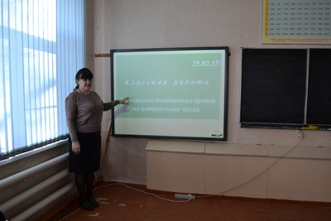
Сидоренко Н.Н.,  география | «Географическое положение Австралии», 7 класс, 15.01.15г |  | Цель урока: изучить ФГП материка, познакомить с историей открытия и исследования материка, работать с географической картой.  На уроке обучающиеся активно работали, был применен устный опрос, практическая работа, кроссворд.  Урок сопровождался презентацией.  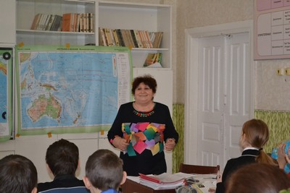
Щерба В.В.  Физическая культура | 1) «Волейбол», 6 класс, 22.01.15 г | Творческий отчет для школы. | Цель урока: обучение технике верхней прямой подачи, нижней и верхней передаче.  На уроке обучающиеся активно работали, выполняли задания с большим интересом. Урок дал всем возможность задуматься о здоровье детей.  На уроке учитель применял работу в парах, поточный и соревновательный методы  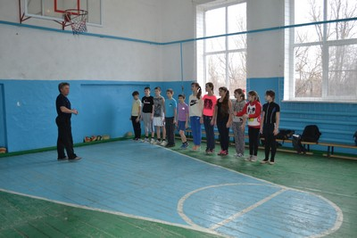

Из запланированных открытых уроков не были даны уроки учителями: Муканбеджиновой Т.Н.-учителем математики, Татаренко Г.Л.-учителем физики и информатики, Юрченко А.В.-учителем физической культуры; из двух запланированных уроков только один дал Щерба В.В. – учитель физической культуры.
Посетив уроки коллег, члены МО пришли к выводу о том, что по сравнению с предыдущими посещенными уроками учителя взяли за основу деятельностный подход, использовали такие формы работы с детьми, которые помогли сформировать самостоятельность в осуществлении выбора, предоставили учащимся возможность самовыражения, самоопределения. Кроме прочего, педагоги смогли повысить результативность образовательной деятельности учащихся благодаря более активному использованию различных ИКТ-технологий. На своем опыте члены МО убедились в том, что использование современных образовательных технологий позволяет на основе личностно-ориентированного подхода к каждому ученику развивать индивидуальные способности, обеспечивает информационную насыщенность урока и внеклассного мероприятия, делает его доступным и наглядным, помогает лучше понять и усвоить учебный материал. Благодаря использованию ИКТ повышается интерес учащихся к предмету, успеваемость и качество знаний учащихся, экономится время на опрос, у учащихся появляется возможность самостоятельно заниматься не только на уроках, но и в домашних условиях, растет компетенция самого учителя и уважение к нему со стороны учеников и коллег.
Все открытые уроки были проведены с применением инновационных методов обучения, ИКТ и здоровье сберегающих технологий. Были использованы элементы тестирования, осуществлялась работа в парах, ставились проблемные вопросы. Учителя физики и информатики Татаренко Г.Л. и Кайнова С.А. систематически используют на своих уроках в 5 – 11 классах электронные учебники- приложения к учебникам информатики и физики. Учителя естественно – математического цикла часто готовят с учащимися к урокам и внеклассным мероприятиям презентации на различные темы. Такие уроки развивают инициативу и творчество учащихся, способствуют лучшему усвоению программного материала и развитию интереса к предметам. Без привлечения компьютера невозможно представить процесс образования. При этом для ребенка он выполняет различные функции: учителя, рабочего инструмента, объекта обучения и т.д.

Открытые внеклассные мероприятия:
Неделя математики, которая была организована учителями-предметниками Муканбеджиновой ТН и Кайновой СА прошла с 26.01 по 30.01.2015г
Цели предметной недели:

- повышение уровня математического развития учащихся, расширение их кругозора;
- воспитание самостоятельности мышления, воли, упорства в достижении цели, чувства ответственности за свою работу перед коллективом.

Задачи предметной недели:

- совершенствовать профессиональное мастерство педагогов в процессе подготовки, организации и проведения внеклассных мероприятий;
- вовлекать учащихся в самостоятельную творческую деятельность;
- выявить учащихся, которые обладают творческими способностями, стремятся к углубленному изучению математики.
Для каждого мероприятия была подготовлена мультимедийная презентация.
В течение математической недели были проведены несколько внеклассных мероприятий. 1) Математический базар в 5 классах 26.01. 15г.
2) Кто хочет стать миллионером в 8-9 классах 28.01.15 г

3) Своя игра в 10-11 классах 29.01.15 г.

4) Считай, смекай, отгадывай в 6-7 классах 27.01.15 г
Учащиеся с большим интересом принимают участие в таких математических конкурсах:
- Интересные факты;
- Информационные листы;
- «Фантазия + творчество + поиск = Успех»
Закрытие недели математики прошло виде коллективной творческой деятельности: музыкальное театрализованное представление среднего и старшего звена для начальных классов.
Неделя естественно-математического цикла
В течение нескольких лет учителя естественно – математического цикла во время предметной недели стараются провести хотя бы одно мероприятие, в котором принимают участие все возрастные группы. И это замечательно, так как ребята сплачиваются, становятся дружными, ведь их объединяет общее дело. В этом учебном году – выпуск информационных листов, конкурс «Фантазия+творчество+поиск=Успех». Ежегодно во время недели естественно- математического цикла старшеклассники проводят внеклассные мероприятия для обучающихся начального звена. Много занимательного и познавательного было не только для обучающихся младшего и среднего звеньев, но и для старшеклассников.

Внеурочная форма работы позволяет учащимся развивать свои творческие способности.

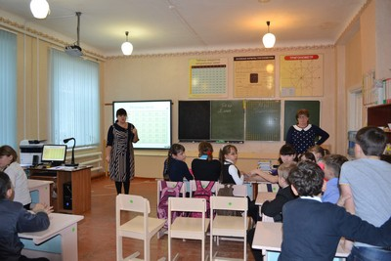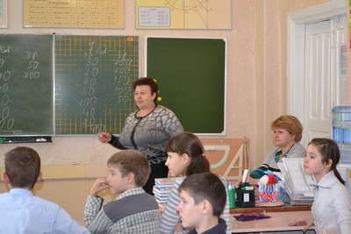

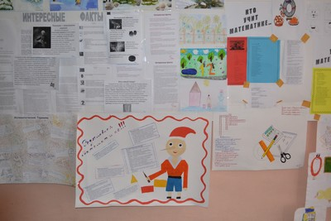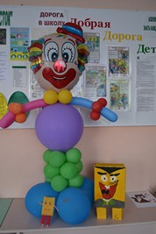

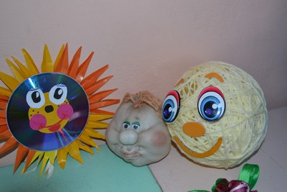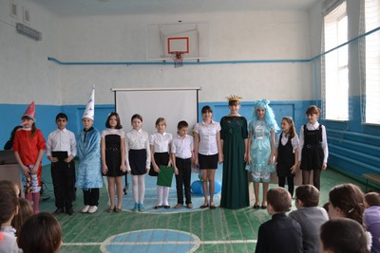
Курсы повышения квалификации.
В течение всего года члены методического объединения повышают педагогическое мастерство, проходя различные курсы: дистанционные, очные, заочные.
1) Татаренко ГЛ прошла дистанционные курсы повышения квалификации учителей информатики и ИКТ;
2) Кайнова СА прошел дистанционные курсы повышения квалификации учителей информатики и ИКТ;

Члены экспертных групп
На протяжении нескольких лет учителя естественно-математического цикла являются экспертами по проверке ОГЭ. Богатый профессиональный опыт учителей не остается незамеченным.
Работа с учащимися
Повышение педагогического мастерства, наработки по теме самообразования, посещение уроков своих коллег помогает в профессиональной деятельности, наиболее качественно готовиться к урокам и внеклассным мероприятиям. В своей педагогической деятельности члены МО активно используют различные образовательные технологии, что позволяет учителю повысить мотивацию обучающихся, практическую направленность занятий, добиваться гарантированных результатов деятельности учащихся.
Проблемное обучение. Цель: развивать интерес у учащихся через постановку проблемного вопроса или задания. Ожидаемый результат: на таких занятиях ученик при анализе и обобщении материала проявляет умение самостоятельно выделять связи и отношения между изученными понятиями, решает поставленные задачи, высказывает различные предположения, выдвигает варианты решения проблемы.
Использование здоровье сберегающих технологий является составной частью любого мероприятия. Цель: формирование психически, физически нравственно здоровой личности. В ходе занятий акцент делается только на хорошее (успех порождает успех).
Интерактивные методы обучения. Цель: настроить на успешный результат, придать уверенность (ситуация успеха). Игра охватывает подготовку и проведение нескольких занятий. Такая форма работы вызывает живой интерес у учащихся, выводит их на активно-творческий уровень познавательно-творческой активности, позволяет им проявить подлинную самостоятельность в достижении результата, ощутить радость познания. При проведении различных викторин, КВН можно ставить вопросы интегрированного характера.
Тестовые технологии. Цели: с учетом требований программы не только проверить, но и выявить возможность учащихся включать новые задания и умения в систему старых, привычных понятий; выявить способность тестируемых использовать знания в нестандартных ситуациях.
Информационные технологии в настоящее время являются неотъемлемой частью образовательного процесса. Привлечение компьютера позволяет сделать любое мероприятие привлекательным и по-настоящему современным. Богатейшие возможности представления информации на компьютере позволяют изменять и обогащать содержание образования.

Анализируя образовательную деятельность, можно отметить следующие аспекты:
- Все учителя работали по рабочим программам, за основу которых взята программа Министерства образования для общеобразовательной школы.
- Реализация целей и задач МО осуществлялась согласно требованиям государственных программ. Велась на основе нормативно-правовых и распорядительных документов федерального, регионального и муниципального уровней и была направлена на защиту прав и интересов обучаемых; с учетом федерального перечня учебников, допущенных и рекомендованных Министерством образования РФ к использованию в образовательном процессе.
В течение последних лет итоговая аттестация выпускников 11 класса по математике, физике, химии, биологии проходила по новой технологии в форме ЕГЭ. На заседании МО был заслушан положительный опыт работы учителей по этим предметам – по технологии подготовки выпускников к ЕГЭ, а также основные требования по подготовке к ЕГЭ, которые соответствуют общим требованиям.

Итоги ЕГЭ 2014-2015 уч. года в сравнении с ЕГЭ 2013-2014 уч. годом

Предмет | Кол-во сдававших |  | Средний балл по школе
 | 2014 | 2015 | 2014 | 2015
математика | 10 | 5 | 41 | 42
физика | 2 | 2 | 37 | 44
биология | 2 | 0 | 43 | 59
химия | 0 | 1 | 0 | 57
Для успешной сдачи ЕГЭ учителями-предметниками проводится большая работа.
Сравнительный анализ результатов ЕГЭ и ГИА 2015г., разбор типовых ошибок (выступали все члены МО);
Муканбеджинова Т.Н.
1) еженедельно консультации по математике для учащихся 11 класса – по понедельникам;
2) тематическое, промежуточные и диагностические тестирования по тестам ЕГЭ-2015 из приобретенной литературы, по текстам ФИПИ и МИОО в соответствии с их графиком (диагностические работы в системе СтатГрад).
еженедельный разбор тестов в формате ЕГЭ-2015, предлагаемых на сайте Гущина, который занимается подготовкой учащихся к сдаче ЕГЭ по математике

Учителя с целью ликвидации пробелов по предмету проводят дополнительные занятия:
Графики консультаций размещены в классе для доступной информации обучающимся

Результаты экзамена по математике в новой форме в 9 классе показали, что не все обучающиеся успешно справились с заданиями. Это прежде всего объясняется объективными причинами, а именно качественным составом классов, их личностными способностями к обучению и отношением к учению.
В 9 классе в этом году работала учитель Муканбеджинова Т.Н.. С учащимися была проведена большая работа:
- дополнительные занятия и консультации по предмету с применением новых технологий, в первую очередь тестовые технологии;
-проведены «Диагностические работы по математике в формате ОГЭ – 2015» (Система СтатГрад 2014 – 2015 учебный год);
Следует обратить серьезное внимание на качество обучения в следующих классах: 5,6,7, 8. Результативность работы в этих классах стала ниже по всем предметам естественно-математического цикла. Объясняется это объективными причинами, а именно качественным составом классов, их личностными способностями к обучению.
Внеклассная работа
Кроме урочной деятельности учителями методического объединения естественно-математического цикла ведется большая внеклассная работа.
Внеклассная работа помогает учителю более тщательно изучить воспитанников и совершенствовать их подготовку, повышает общий культурный уровень школьников, вызывает стойкий интерес к предмету, воспитывает у слабоуспевающих ребят веру в свои силы, в возможность преодоления отставания по предмету, развивает у школьников чувство ответственности за общее дело, переживание за успех совместного мероприятия.
Всероссийской олимпиаде школьников.
Учащиеся школы принимали участие во Всероссийской олимпиаде школьников по математике, физике, химии, географии, биологии, физической культуре, ОБЖ, технологии. Олимпиада проходила в несколько этапов. Победители и призеры школьного этапа олимпиады стали участниками районного этапа. Некоторые из участников принимали участие в олимпиаде по нескольким предметам.
Призовых мест нет.
Нестабильность результатов связана с недостаточной подготовкой учащихся, сложностью и неожиданностью заданий. Чтобы этого не было. надо начинать готовить олимпиадников по некоторым предметам с пятого класса по определенной программе и систематически.

Международные конкурс-игра «Кенгуру», «КИТ», «ЧИП», «Видео урок», «Олимпус» в которых могут принять участие все желающие. Игры не ставят себе цель проверить уровень усвоения программного материала по разным предметам, а предназначены тем, кто любит математику, информатику, естествознание, умеет целостно мыслить, оценивать ситуации разносторонне и делать нестандартные выводы. Для выполнения заданий нужно не столько знать программный материал по естественным наукам, сколько иметь здравый смысл.
Учащиеся нашей школы ежегодно принимают участие в данной игре, но нет постоянной активности, связано это с финансовым вопросом, данные конкурсы платные
Хотя участие школьников в конкурсах активизирует деятельности учителей-предметников, стимулирует и поддерживает интерес детей к предметам естественно – математического цикла.
Кайнова С.А. Учитель проводит дополнительные занятия по предмету с целью ликвидации пробелов в 5,7,10 классах, регулярные консультации по предмету (понедельник), применяет новые технологии, в первую очередь тестовые технологии. Муканбеджинова Т.Н. Учитель проводит дополнительные занятия по предмету с целью ликвидации пробелов в 5,7,10 классах, регулярные консультации по предмету
Муканбеджинова Т.Н. Учитель проводит дополнительные занятия по предмету с целью ликвидации пробелов в 6,8,9,11 классах, регулярные консультации по предмету, подготовка к ОГЭ и ЕГЭ.
Татаренко Г.Л. Учитель проводит дополнительные занятия по предмету с целью ликвидации пробелов в 5-11 классах, регулярные консультации по предмету.

Контроль
В течение учебного года были проведены диагностические входные контрольные работы в сентябре 2014г по графику (анализ прилагается), административные контрольные работы за 1 полугодие (анализ прилагается), итоговая административная работа.

Итоговый контроль
№ п/п | ФИО учителя | Предмет | Класс | УО % | КЗ %
1 | Сидоренко НН | География | 8 | 95 | 47
2 | Головко ЛН | Химия | 9 | 95 | 35
3 | Головко ЛН | Биология | 7 | 93 | 38
4 | Муканбеджинова ТН | Математика | 6 | 77 | 46
5 | Муканбеджинова ТН | Математика | 9 | 82 | 35
6 | Щерба ВВ | Технология | 11 | 100 | 100
7 | Татаренко ГЛ | Информатика | 8 | 90 | 65
8 | Кайнова СА | Информатика | 11 | 100 | 80
9 | Кайнова СА | Геометрия | 10 | 100 | 67
10 | Кайнова СА | Математика | 5б | 88 | 56
11 | Татаренко ГЛ | Физика | 8 | 100 | 71

Поставленные задачи методической работы на 2014-2015 учебный год были в целом решены, но выявились и отдельные недостатки:
- несистематизированное применение педагогами психодиагностики учащихся;
- недостаточный уровень работы по формированию мотивации у обучающихся;
- малоэффективная организация работы с учащимися группы риска по подготовке к ОГЭ в 5-8 классах;
- снижение интереса и, как следствие, уровня качества письменных работ выявленных групп обучающимся по отдельным предметам.

В тоже время были выявлены отрицательные моменты в деятельности МО:
1. Нет победителей и призеров по предметам в районных олимпиадах
2. Недостаточная взаимопосещаемость учителями-предметниками уроков коллег.
3. Недостаточно организованна работа с одаренными и мотивированными учащимися.

Учитывая недостатки методической работы в 2014-2015 уч. году, члены МО решили продолжить работу над целью –создание условий для повышения качества образования, воспитания ученика как личности компетентной и востребованной обществом через эффектную организация методической и инновационной работы учителей-предметников.
Из анализа вытекают следующие задачи на 2015–2016 учебный год:
1. Продолжить работу над реализацией методической темы школы через открытые уроки.
2. Продолжить совместную работу с МО учителей начальных классов по преемственности начальной школы и среднего звена.
3. Повышать педагогический уровень, педагогическое мастерство и самообразовательную деятельность учителей.
4. Отбирать и внедрять в образовательный процесс эффективные образовательные технологии, обеспечивающие высокий образовательный уровень школьников;
5. Совершенствовать систему раннего выявления и поддержки одарённых детей через индивидуализацию обучения как на уроках, так и во внеурочное время.
6. Осуществлять систематический мониторинг знаний, умений, навыков, опыта творческой деятельности учащихся по предметам.
7. Добиваться стабилизации качества знаний учащихся за счет привлечения внутренних резервов учащихся, поиска новых форм работы с обучающимися.
8. Изучать, обобщать и распространять опыт работы учителей по всем направлениям учебно - воспитательного процесса
9. Вести планомерную работу, направленную на подготовку учащихся к итоговой аттестации в форме ОГЭ и ЕГЭ.
10. Учителям МО вести индивидуальную работу с одарёнными детьми систематически с 1 сентября, заранее определив контингент учащихся, которых необходимо готовить к конкретному предмету, чтобы не возникало ситуации, когда один и тот же обучающийся принимает участие в разных предметных олимпиадах, сроки проведения которых совпадают.
11. Активизировать поиск бесплатных дистанционных конкурсов, чемпионатов и олимпиад и привлекать учащихся к активному участию в них.
12. Интересные разработки размещать в сети Интернет, в т.ч. на сайте школы.

Руководитель МО Кайнова С.А.

